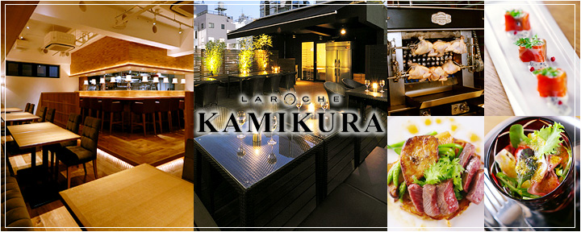
写真/動画のアルバム作り
（ＰＩＣＡＳＡ３の活用）
第２２回パソコン教室
２０１１年９月２４日
エッソ恵寿友会
関東支部
目次

１. PICASA 3の取り込み（ダウンロード） ３

２. ＣＤから画像ファイルを取り込む ４

３. Picasa 3の起動 ４

４. アルバムの作成 ５

５. スライドショーで確認 ６

６. コラージュの作成 ６

７. ムービー・プレゼンテーションの作成 ７

８. Web サイトへのアルバムとムービーのアップロード ８

９. 友人とのアルバム共有 ８
１. PICASA3の取り込み（ダウンロード）
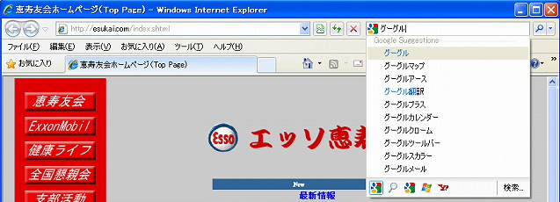

・ Internet Explorerを立ち上げて、検索欄に「グーグル」と入力し、出て来たメニューの中から「グーグル」をクリックします。

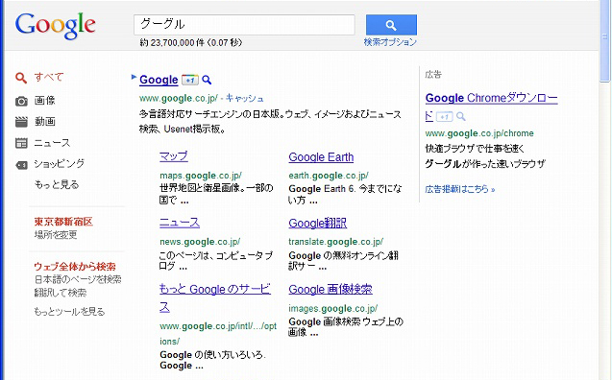
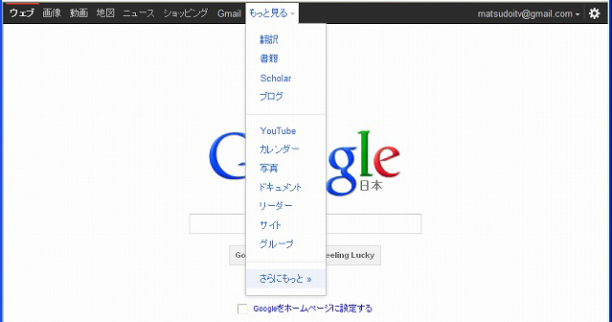

・検索結果の画面の先頭の「Google」クリックすると、グーグルのトップページが現れるので、上に並んだタブの中から「もっと見る」をクリックし、「さらにもっと」をクリックします。

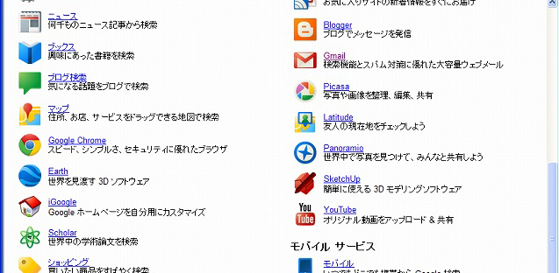
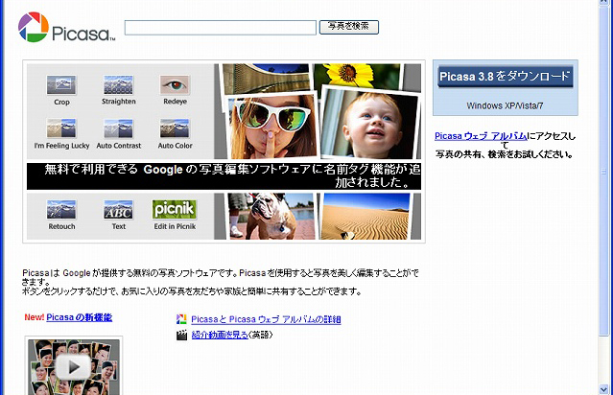

・「Picasa」をクリックすると、Picasaのページが開くので、右上にある「Picasa 3.8をダウンロード」をクリックします。
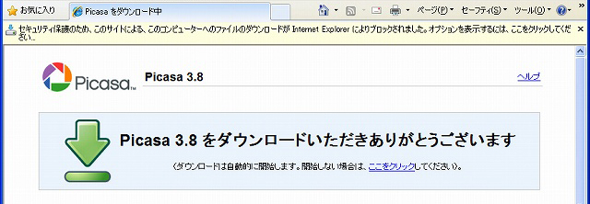
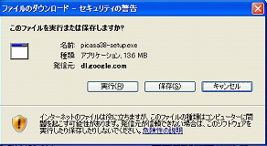

・ すると警告画面が出るので、警告バーをクリックし、「ファイルのダウンロード」をクリックします。すると再度警告ボックスが出るので「実行」をクリックします。
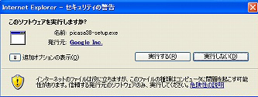
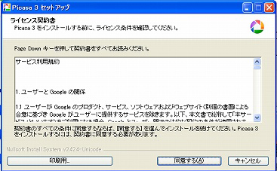

・ 再度警告ボックスが出るので「実行する」をクリックします。ライセンス確認画面が出るので、「同意する」をクリックします。

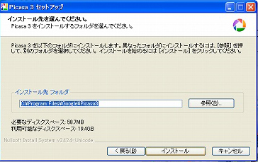
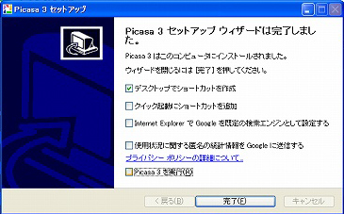

・ インストール先を聞いてくるので、そのまま「インストール」をクリックします。完了画面になるので、「デスクトップでショートカットを作成」にだけチェックを入れて、「完了」をクリックします。これでダウンロードは完了です。

２. ＣＤから画像ファイルを取り込む

・ 配布したＣＤの中の「第２２回ＰＣ教室題材」フォルダには、今回使用する画像１３枚と音楽ファイルが入っているので、「第２２回ＰＣ教室題材」フォルダごとデスクトップにコピーします。

３．Picasa 3の起動

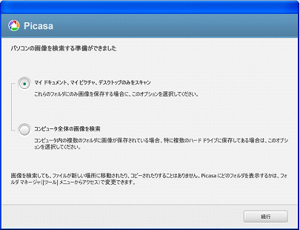
・ デスクトップ画面から「Picasa 3」アイコンをダブルクリックして開と、左の画面が出てくるので、「マイドキュメント、マイピクチャ、デスクトップのみをスキャン」にチェックを入れて、「続行」をクリックします。

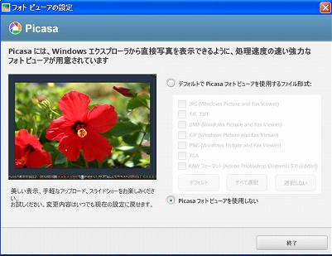
・次に左の画面が出てくるので、「Picasaフォトビューアを使用しない」にチェックを入れて、「完了」をクリックします（「デフォルトでPicasaフォトビューアーを使用するファイル形式」にチェック入れると、画像を見る度にPicasaが立ち上がり面倒なことになります）。

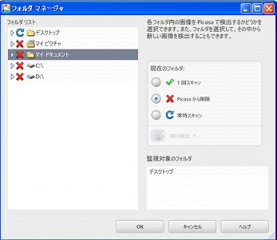
・次に左の画面が出てくるので、デスクトップだけに「渦巻きマーク」つけて「ＯＫ」を押します。

４.アルバムの作成

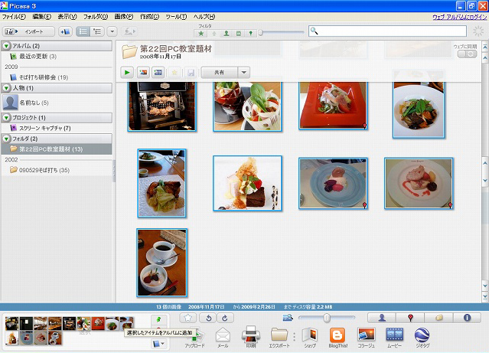

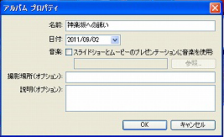
・ 左側のフォルダの中から「第２２回ＰＣ教室題材」を選び、全ての画像を選択します。すると、左下のところに１３枚の画像が並びます。次に下にあるアイコンから「選択したアイテムをアルバムに追加」をクリックします。

・ すると「アルバムプロパティ」のダイアログボックスがでてくるので、「名前」欄に「神楽坂への誘い」と入力して「ＯＫ」をクリックします。そうすると「アルバム」フォルダの中に、「神楽坂への誘い」というアルバムが出来ます。

５.スライドショーで確認
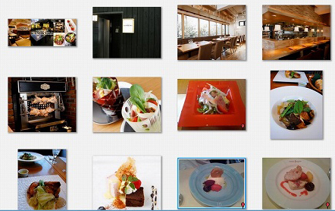
・ 「アルバム」フォルダの中にある「神楽坂への誘い」というアルバムをクリックすると、アルバムが現れます。

・ 順番を変えるときは ドラッグ＆ドロップで移動できます（右図のように、最初はお店の外観、次に内部の様子、そして出てくる料理の順番に変更してみましょう）。

・ タイトル下の緑色の矢印をクリックすると、全画面表示で、写真のスライドショーが見られます。確認してみて下さい。

６.コラージュの作成

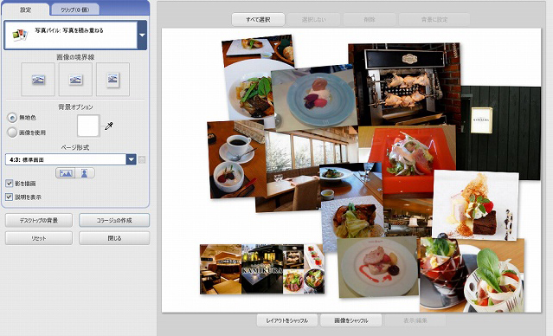
・ まずコラージュにする全ての写真を選択し、次にアルバムの「コラージュ」アイコンを押して、コラージュを作成します。

・ 「設定」のところで、写真の配置形式、画像の境界線、背景オプション、ページ形式を変えてみましょう。

・ 気に入ったコラージュが出来たら「コラージュの作成」をクリックします。

７.ムービー・プレゼンテーションの作成

・ 簡単な設定や操作で、アルバムを纏めてムービーを作成してくれる機能も付いています。全ての画像を選択し、タイトル下のメニューアイコンから「ムービー・プレゼンテーションの作成」を選び、クリックします。

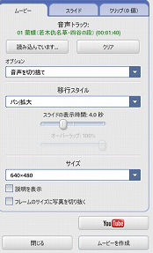
１）音楽ファイルの取り込みとオプション設定

・ まず、「ムービー」タグで、「音声トラック」→「読み込み」でＢＧＭを入れます。デスクトップの「第２２回ＰＣ教室題材」フォルダの中の「蘭蝶.mp3」を選択します。

・ 次にＢＧＭの利用「オプション」として、「音声を切り捨て」を選びます。ムービーが終わると、余った音楽はそこで切り捨てられます。普通はこれを選びますが、ＢＧＭの長さに合わせてムービーを作る「写真を音声に合わせる」もあります。

・ 「移行スタイル」も選択肢が数あるので、色々と試してみましょう。通常は「パン/拡大」を選択します。「サイズ」はあまり大きいと変換に時間がかかるので、通常は「640ｘ480」を選択します。

２） ムービーの各種設定
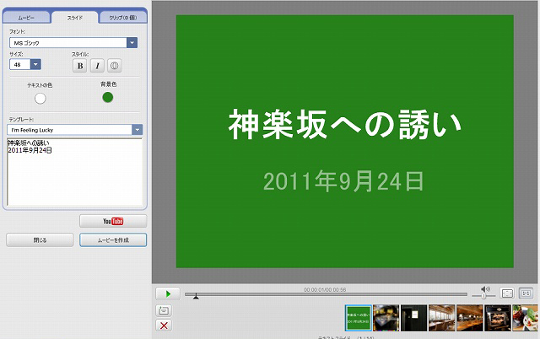
・ まずスライドのトップには、タイトルぺージが自動的に作られます。タイトルページの各種設定を変えるのは、「スライド」タブで設定できます。自分で修正できるものとして、フォントの種類、サイズと色、背景色、タイトルの文字列があります。

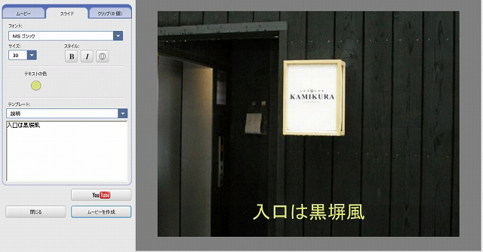

・ またそれぞれの写真上にもテロップ」を入れることが出来ます。写真を選択して説明文を入力します。また表示されるフォント、サイズ、色、表示方法をそれぞれ指定出来ます。外観の写真に「入口は黒塀風」「直行エレベーターで３階へ」、店内の写真に「店内は明るい雰囲気」「最新の和風レストラン」などと入れてみましょう。

・ すべての設定が終わったら、「ムービー作成」ボタンをクリックします。完成すると自動再生されるので、ＯＫなら「クリップをエクスポート」ボタンを押して、ムービーを保存します。
８.Ｗｅｂサイトへのアルバムとムービーのアップロード
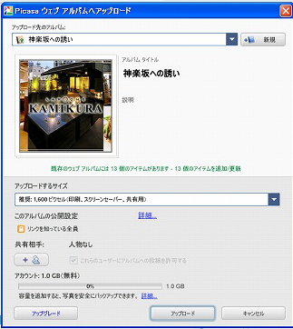
・ Picasa 画面左側の「アルバム」フォルダの「神楽坂への誘い」を選んで、画面下の「アップロード」アイコンをクリックすると右の画面が出ます。

・ ここでアップロードする写真のサイズを決め、公開/非公開化、閲覧にパスワードを入れるかのいずれかを決めて「アップロード」をクリックすると、写真や動画がＷｅｂ上にアップロードされます。

・ Ｗｅｂアルバムを確認したい場合は、Picasa 画面右上にある「ウェブアルバム」をクリックするとリンクしています。

・ 同様に、「ムービー」フォルダの「神楽坂への誘い」を選んでアップロードします。

９.友人とのアルバム共有
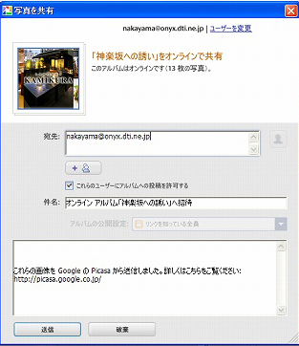
・ 友人にこのアルバムを、ネットを通して見てもらいたいときは、右上の「共有」ボタンをクリックして「写真を共有」画面を開き、友人のＥメールアドレスと本文を付け加えて「送信」ボタンをクリックすると、友人は、下記のメールを受け取り、アップしたアルバムにアクセス出来るようになります。

・ この教室は、ご自分のアドレスに送ることにします。この後、自宅で簡単にアルバムにアクセス出来ます。

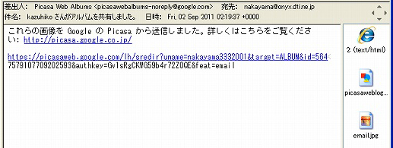

・左図は友人に着いたメール。ＵＲＬをクリックすれば、Webのアルバムサイトへ直行することが出来ます。

以上で講座は終了です。お疲れ様でした！

